Práctica 1: Gestión de Proyectos en Jira
David Cordero Navarro
Universidad Cenfotec
SOFT-09 _SCV4_Introducción a la Ing. del Software
ROSIBEL ENRIQUEZ VARGAS
San José, 23 de noviembre de 2025

Laboratorio de GitHub

Laboratorio 1

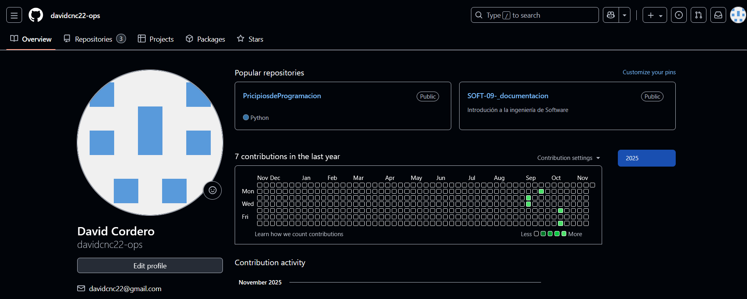

Laboratorio 2

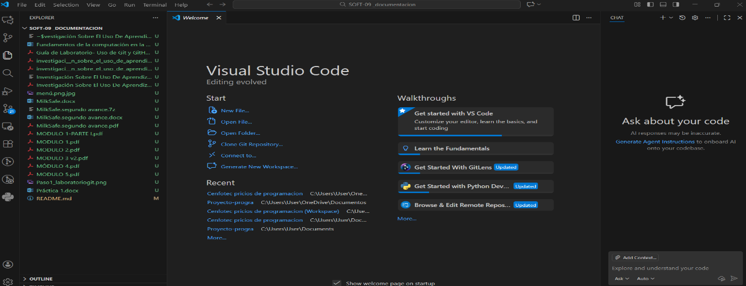

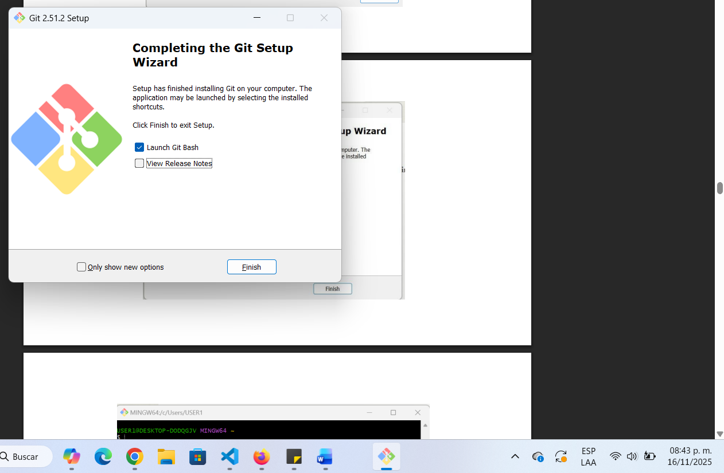

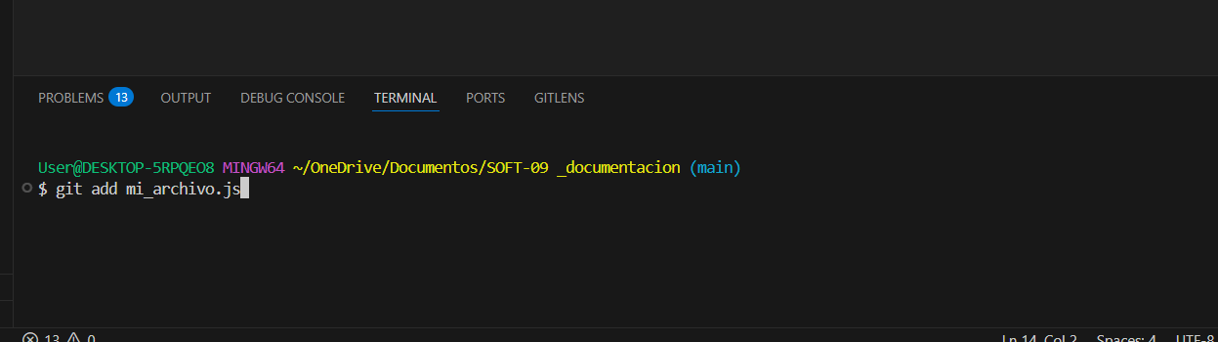

Laboratorio 3

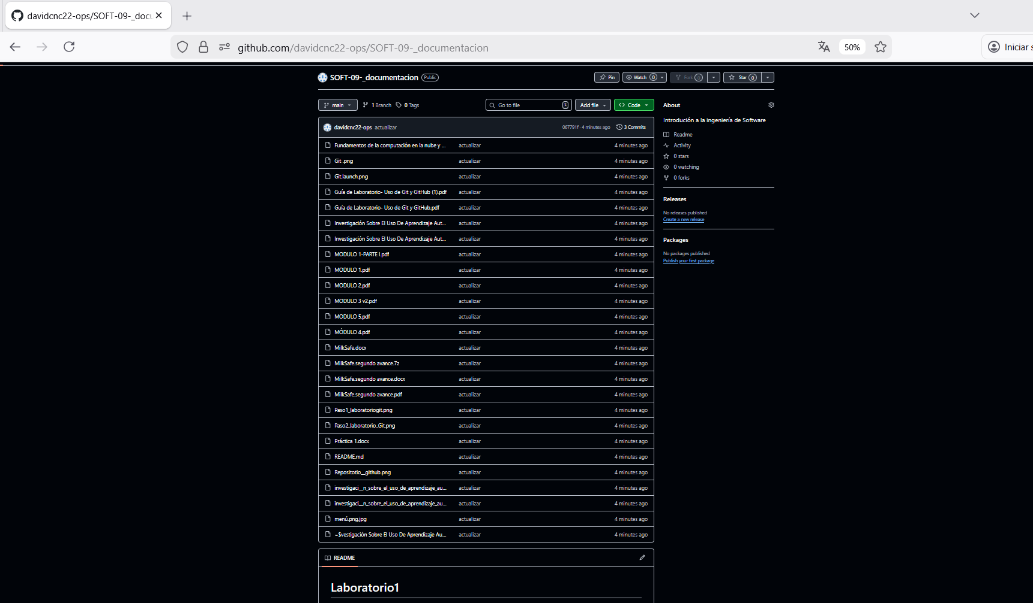
Laboratorio 4

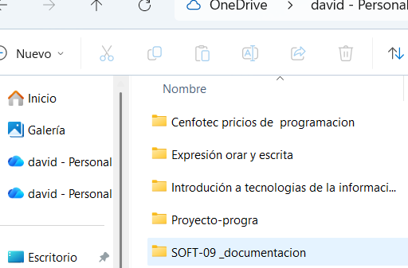

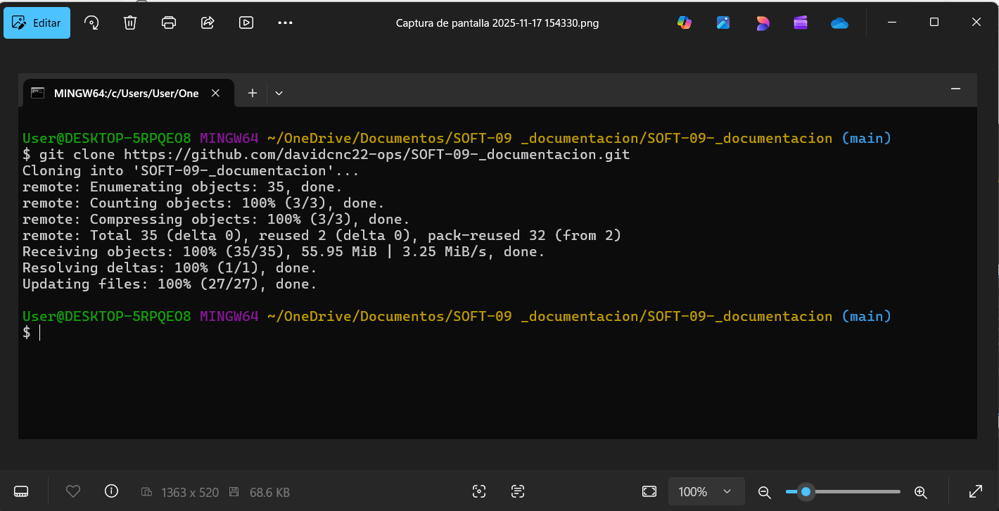

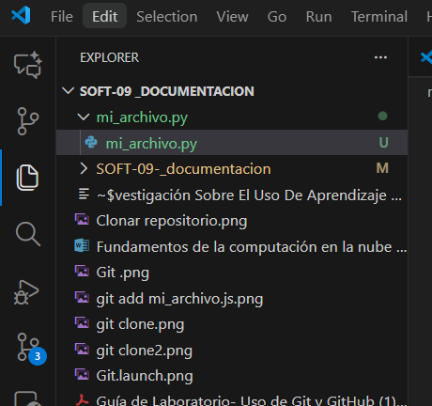

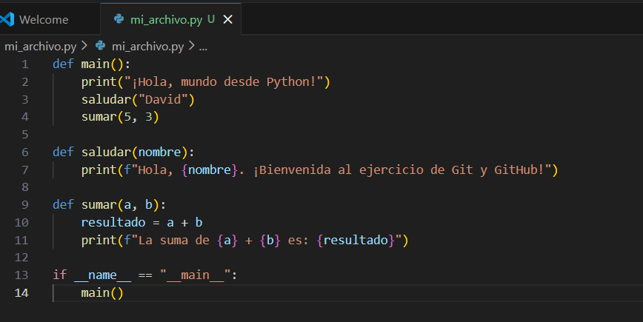

Paso 6
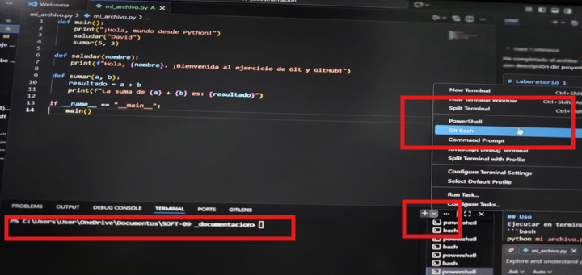

Paso 7

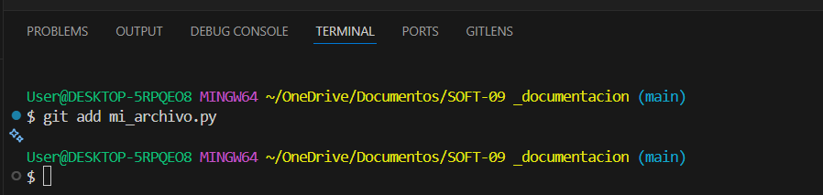

Paso 8

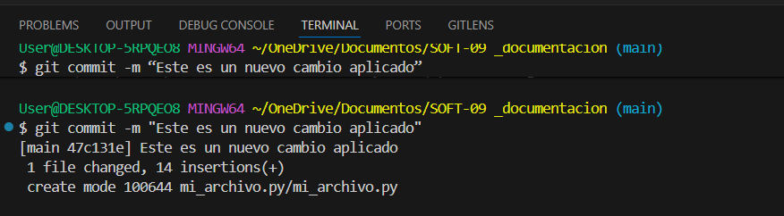

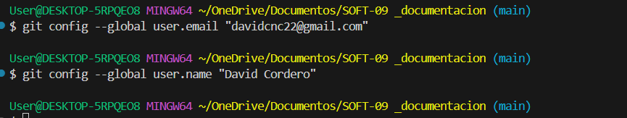

Paso 9

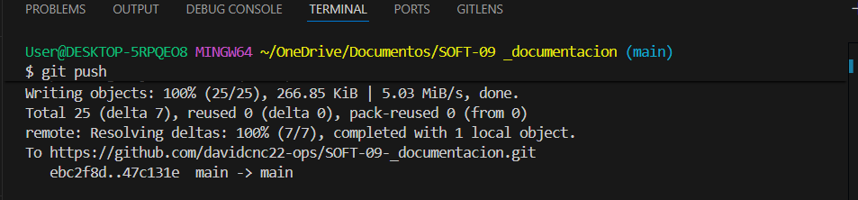

Paso 10
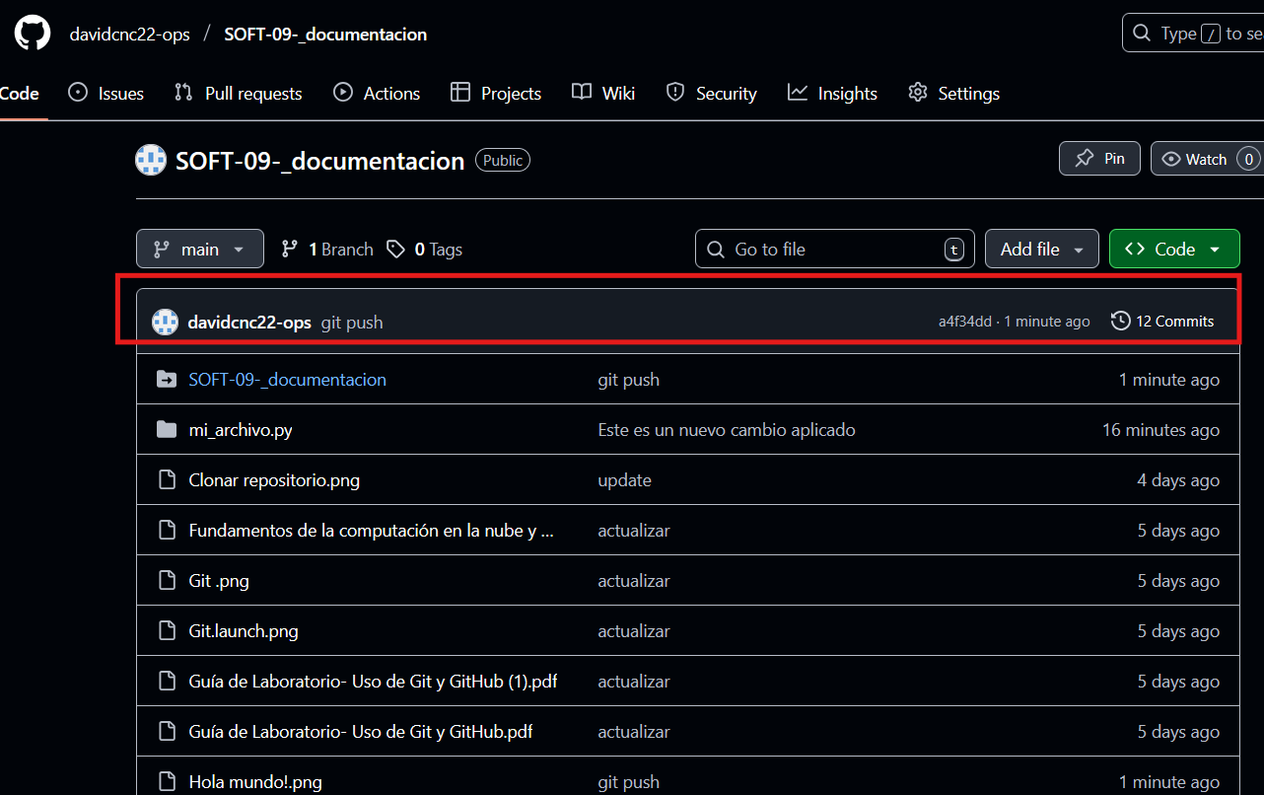

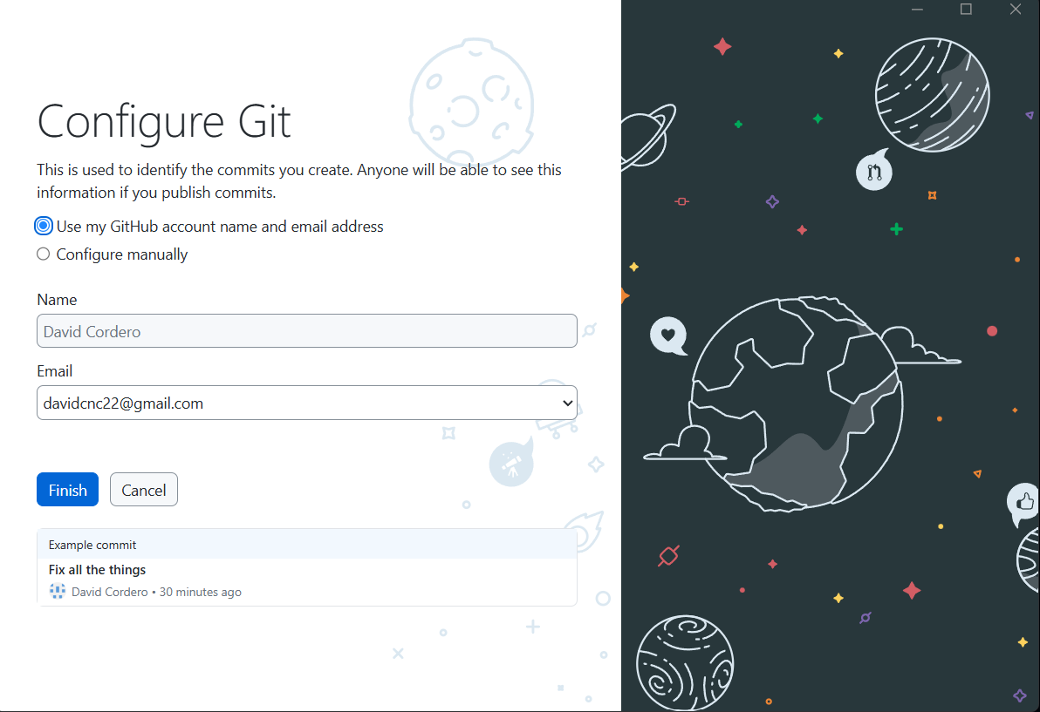

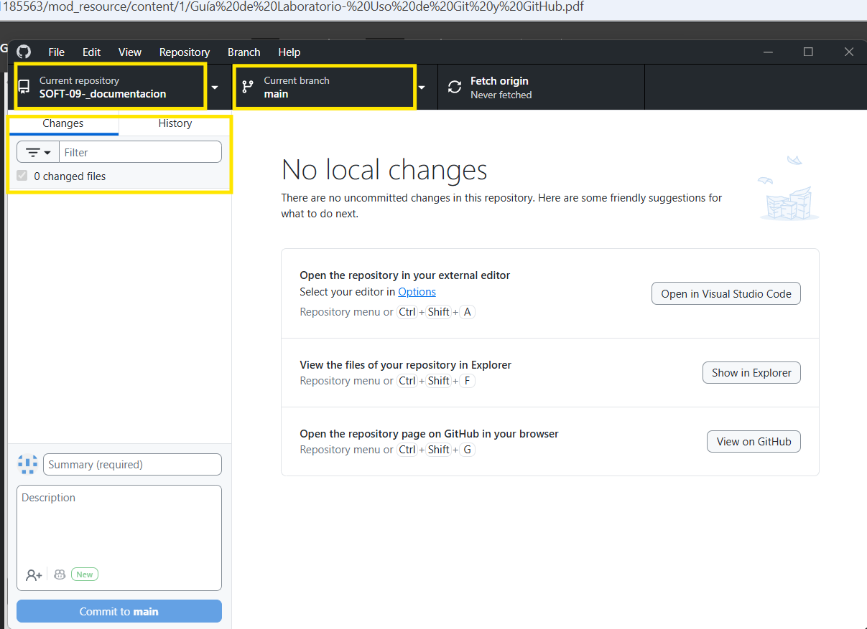

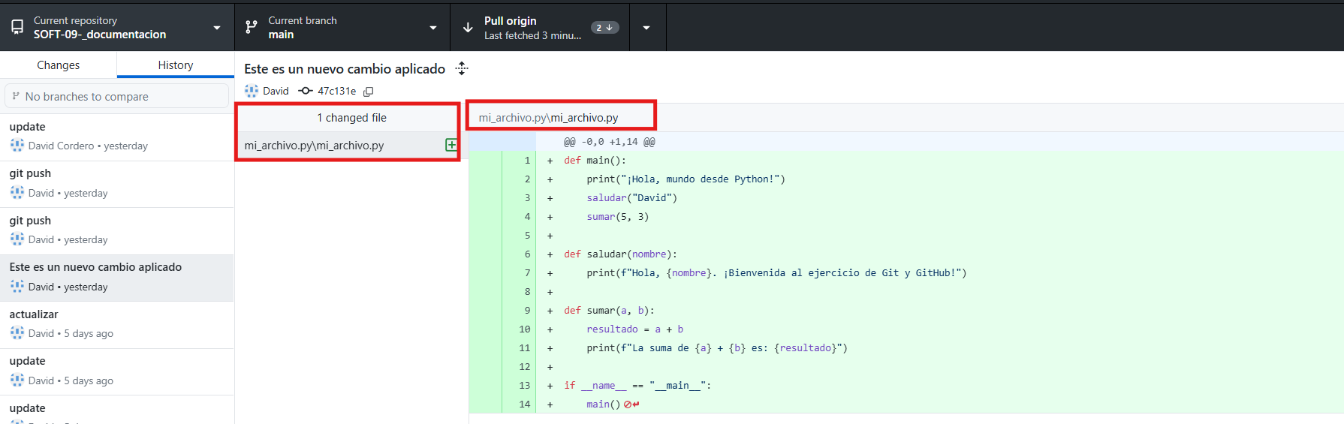

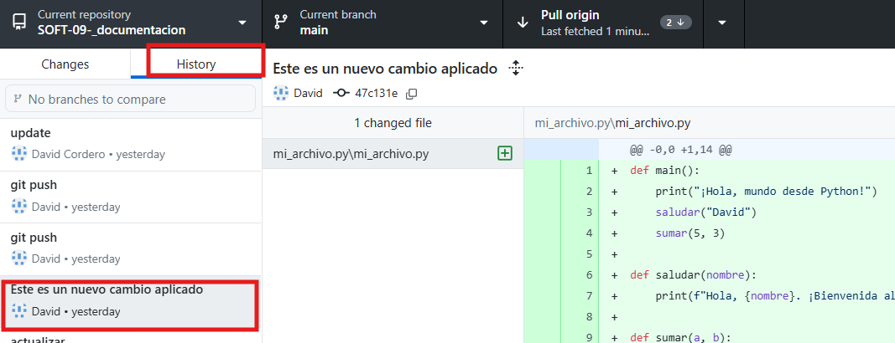

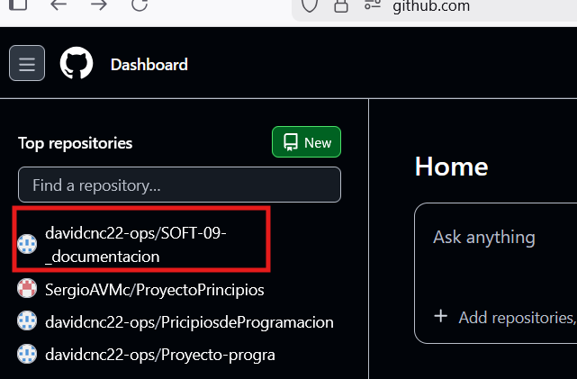

Conclusión

Al realizar el ejercicio del laboratorio de Git y GitHub, pude comprender de manera clara cómo funciona el control de versiones a nivel local mediante Git, así como el proceso para compartir y sincronizar dichos cambios con un repositorio remoto en GitHub.
Además, se logró enlazar correctamente Git y GitHub con el editor de código Visual Studio Code, configurando las herramientas necesarias para asegurar que todo el trabajo quedé integrado y sincronizado con el repositorio correspondiente.
Como parte del proceso, se trabajó en la guía denominada “Guía de Laboratorio: Uso de Git y GitHub”, cuyo desarrollo permitió que tuviera una perspectiva sobre de cómo se deben de trabajar los repositorios en la vida laboral real.
En conjunto, esta experiencia permitió comprender no solo el funcionamiento técnico de las herramientas, sino también su importancia en el ámbito profesional, especialmente para la gestión ordenada, colaborativa y segura de proyectos de software.

Referencia:

En mi opinión la experiencia adquirida al trabajar con herramientas como Git y GitHub, son absolutamente esenciales en cualquier trabajo de desarrollo de software, comparables a tener un diario de viaje infalible y una base de operaciones compartida.
En este caso, podemos decir que Git es como un "Diario de Viaje" muy meticuloso para tu código. Cada vez que haces un cambio y lo guardas, Git anota no solo lo que hiciste, sino también cuándo y quién lo hizo. Esto es fundamental porque en la vida real, los errores suceden.
Esto es una garantía de que nunca perderás el trabajo valioso y siempre podrás entender cómo evolucionó el proyecto con el tiempo.
Se puede decir que GitHub es la "Nube" donde se reúnen todos los "Diarios de Viaje" individuales. En un equipo profesional, nadie trabaja solo; todos contribuyen al mismo código. GitHub permite que los desarrolladores, cada uno en su rincón, sincronicen sus avances.
Como resumen, en un entorno laboral, dominar esta sincronización y flujo de trabajo no es una ventaja, aún más cuando se cuenta con un control de versiones que nos da acceso a versiones anteriores en el caso de que se tanga que corregir el código en el caso o inclusive se obtiene el historial de cuando se han realizado las actualizaciones.

Enlace del repositorio

https://github.com/davidcnc22-ops/SOFT-09-_documentacion

